

计算机工程学院

实验报告

课程名称： 程序设计基础

实验地点： 60-

专业班级： 21软件3R 学号： 2021144301

学生姓名： 王大殿

指导教师： 由从哲

2021年 月 日

学号 | 2021144301 | 姓名 | 王大殿 | 实验日期
实验名称 | 指针与数组（1）
实验目的：

1．掌握指针也变量地址的关系，掌握指针*与&运算基本方法；

2．掌握指针和一维数组间的关系，掌握用指针变量引用一维数组元素的方法。
实验任务、步骤与结果：

任务1：求圆的周长与面积
题目描述
任务编制一个计算圆的面积与周长的程序，要求从键盘输入圆的半径，打印输出圆的周长与面积。
代码：
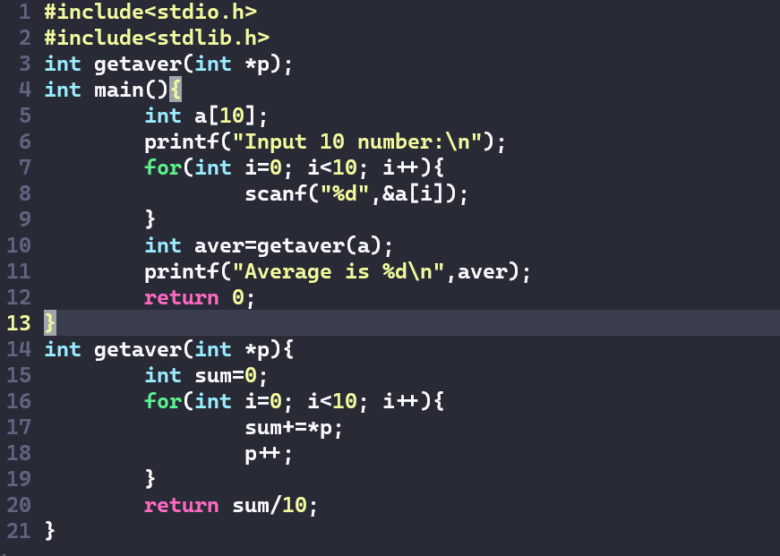
运行结果
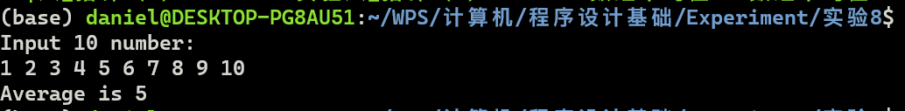

任务2：数字交换位置

题目描述

函数void max_min_value (int *number,int n)实现将一个数组中最小数与第一个数对换，最大数与最后一个数对换。

输入

2行：

第1行，n(n<20)

第2行，输出数组中n个元素

输入

1行：

交换后的数组，每个元素之间用空格分开
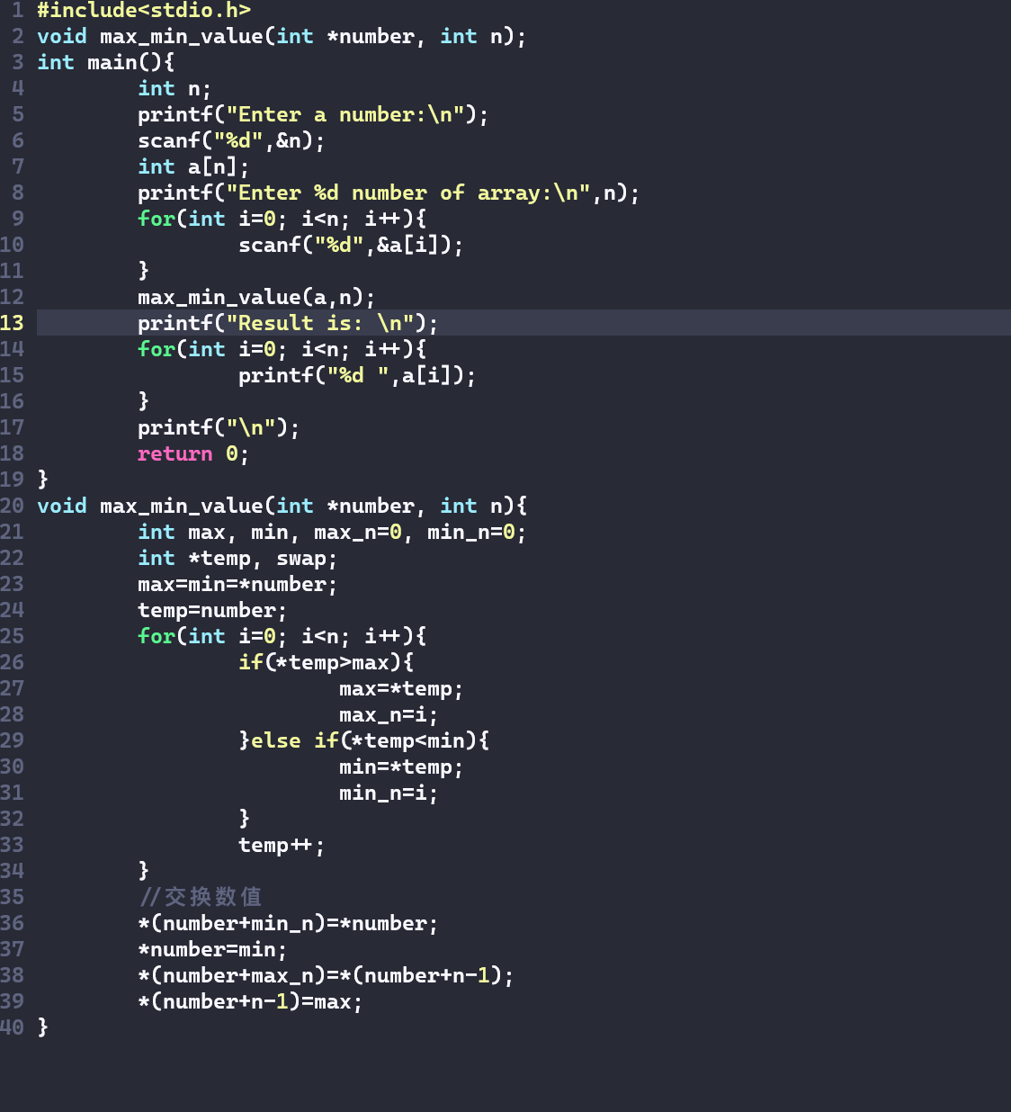
运行结果：
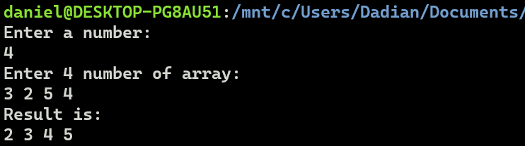

任务3：数字向后移动

题目描述

有n个整数，编写函数int move_n(int* a,int n,int m)，使前面各数顺序向后移m个位置，即最后m个数变成最前面m个数。

输入

3行：

第1行，n

第2行，m

第3行，n个整数（中间以空格隔开）

输入

1行：

变序后的n个整数

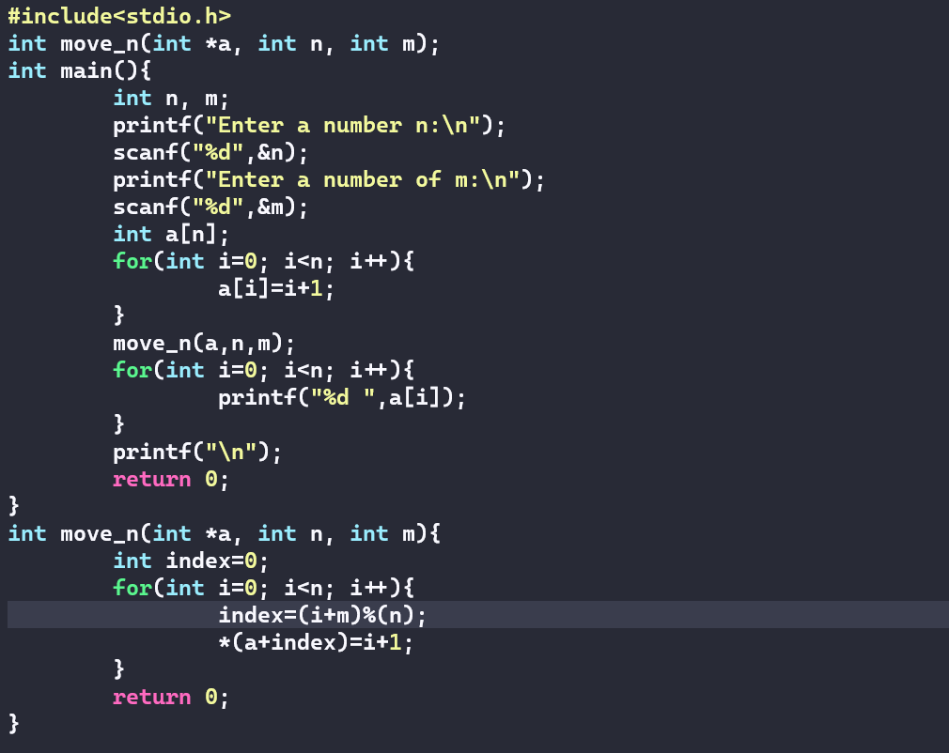

运行结果：

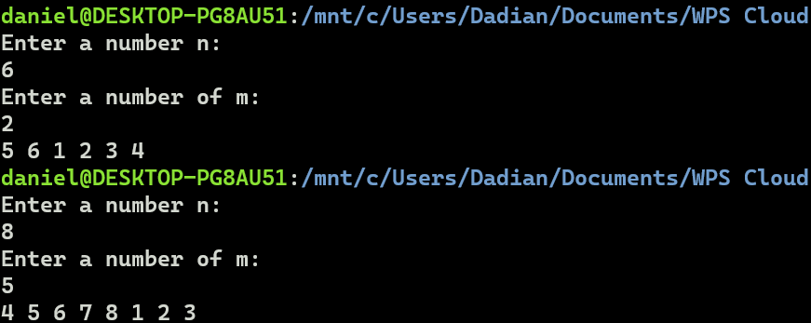

任务4：数字反序排列

题目描述

将数组a中n个整数按相反的顺序存放。编写函数void invert(int *p,int n)实现以上功能。

输入

2行：

第 1行，输入数组a的长度n；

第2行，输入数组a。

输出

1行：

反序后的数组a。

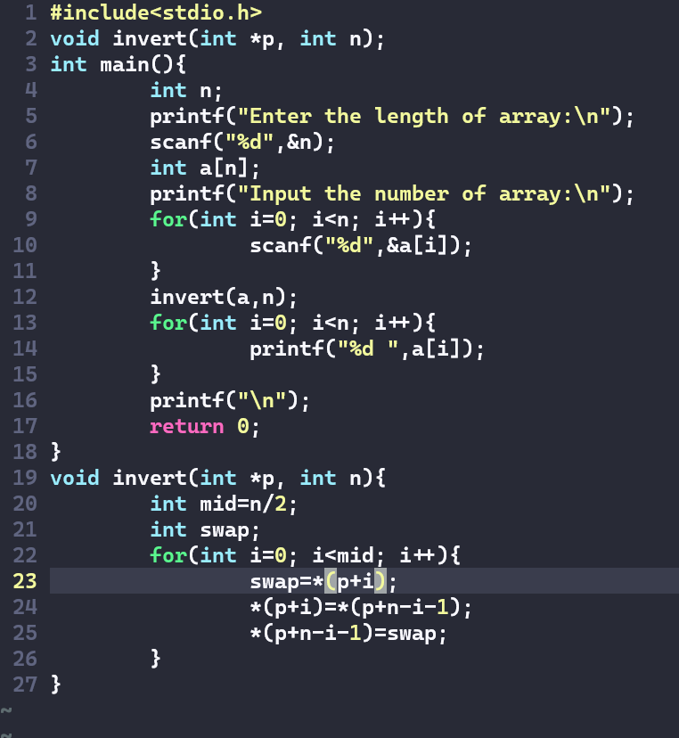

运行结果：

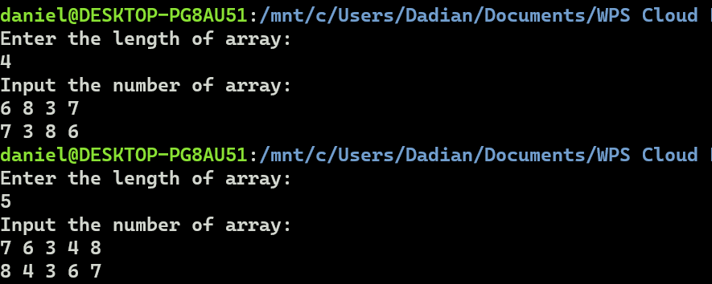

任务5：约瑟夫问题

题目描述

n个人围成一圈，顺序排号。从第1个人开始报数（从1到m）,凡报到m的人退出圈子，问最后留下的是原来第几号。用函数和指针实现以上功能，返回数组中最后留下的元素序号。

输入

1行：

n和m，中间使用空格分开，分别表示总人数和该出局的报数。

输入

输出最后留下者的序号x,输出格式为：NO.x

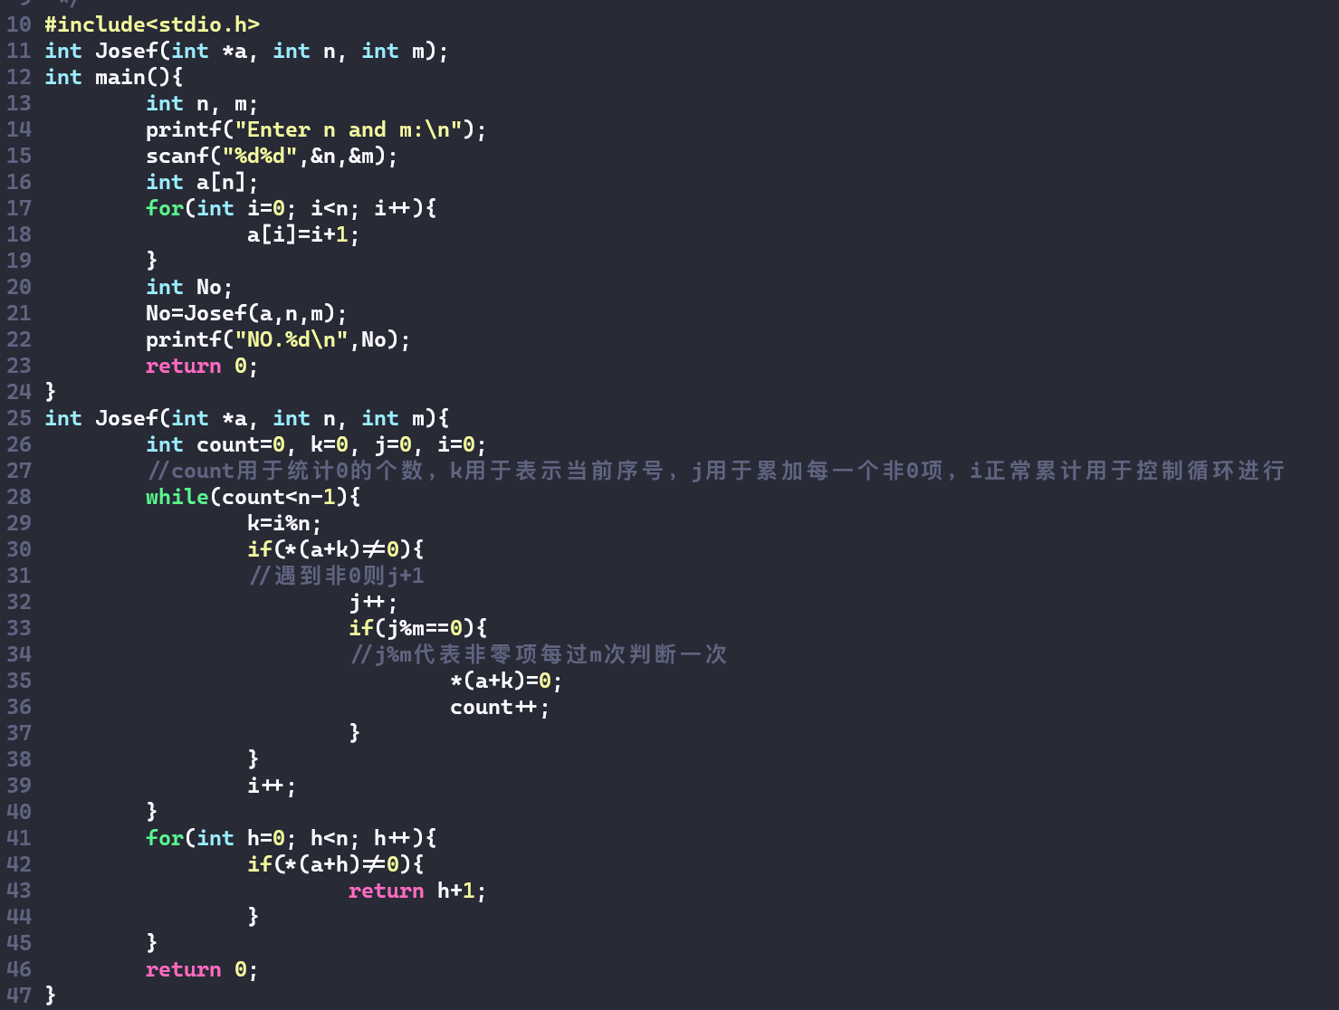

运行结果：

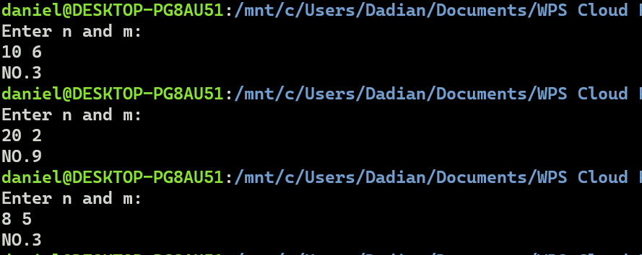

题目描述

有一数组a[N]，需要对其局元素进行从高到低排序，请编写函数localsort(int *start ,int len)，实现数组指定位置开始后的len个元素从高到低排序。N<100，start+len<&a[N-1]。

输入

2行：

第1行,n,b,l，n表示数组元素个数，n<=N,b表示开始排序的下标，1<b<=n,l表示从开始下标起排序元素长度,1<=b+l<=n；

第2行,n个数组元素。

输出

1行，局部排序后的数组

【示例1】

输入

10 2 5

1 2 3 4 5 6 7 8 9 10

输出

1 6 5 4 3 2 7 8 9 10

输入

5 1 5

6 8 7 4 2

输出

8 7 6 4 2

代码：

23 #include<stdio.h>

24 typedef int status;

25 #define OK 1

26 #define False 0

27 status localsort(int *start, int len);

28 int main(){

29 int a[100];

30 int n, b, l;

31 printf("输入数组元素个数:\n");

32 scanf("%d",&n);

33 printf("输入开始排序的下标：");

34 scanf("%d",&b);

35 printf("输入排序的长度：");

36 scanf("%d",&l);

37 printf("输入十个数组元素：");

38 for(int i=0; i<n; i++){

39 scanf("%d",&a[i]);

40 }

41 localsort(&a[b-1],l);

42 for(int i=0; i<n; i++){

43 printf("%d ",a[i]);

44 }

45 printf("\n");

46 return 0;

47 }

48 status localsort(int *start, int len){

49 int *tmp;

50 tmp=start;

51 if(!tmp){

52 return False;

53 }

54 for(int i=0; i<len-1; i++){

55 int index;

56 int num=*(tmp+i);

57 for(int j=i+1; j<len; j++){

58 if(*(tmp+j)>num){

59 num=*(tmp+j);

60 index=j;

61 }

62 }

63 *(tmp+index)=*(tmp+i);

64 *(tmp+i)=num;

65 }

66 return OK;

67 }

运行结果：

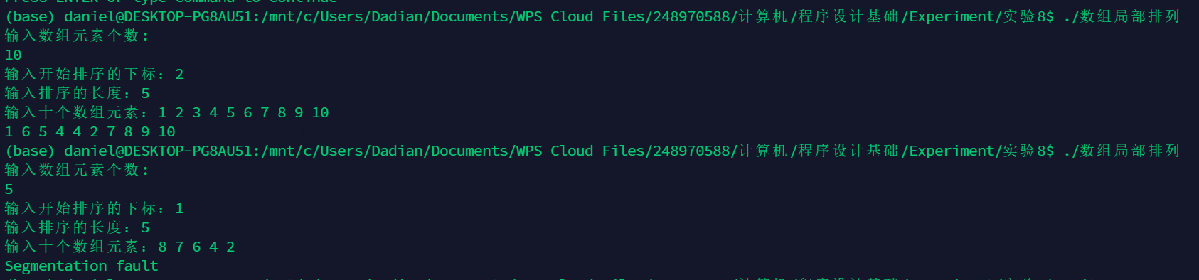

结果错误

发现问题与分析：在数值交换程序中，一开始直接用*number完成循环动作，然后想把max值给*number时却无法正确输出。出现了2000多这样离谱的数值，初步怀疑是地址溢出。后来在程序中设了一个*temp，把number地址赋给temp，赋值比较过程由temp进行。最后的结果再赋给*number。
备注：

说明：
- 各项记录应完备详尽。
- 各栏目如果长度不够可以自行调整大小，但应注意排版的美观。
- 可将实现过程的代码、运行效果等内容以帖图方式放在相应栏目。

